煤炭信息化行业三大特性及竞争态势分析（附报告目录）
1、行业概况
煤矿信息化是指综合应用计算机技术、网络技术、数据库技术、自动化技术、传感器技术、数字视频技术、煤矿生产工艺技术和现代管理技术，通过各自控系统对煤矿生产过程中的各类数据和信息进行实时采集，并统一存入数据库中进行集中分析和处理，以为煤矿的生产调度、班组管理、安全要素管控、隐患排查治理等工作提供实时、可靠的数据支持及实施平台，进而使煤矿达到高信息化、高自动化、高安全、高可靠、高效率及高效益的目的。
相关报告：北京普华有策信息咨询有限公司《2020-2026年煤矿信息化行业前景分析及投资战略分析报告》
煤矿信息化主要涉及以下六个方面：矿产资源信息和矿山设计、矿井建设及开采过程的数字化、可视化；煤矿生产过程监控、全矿井生产安全监测、生产过程信息综合利用等方面的网络化、自动化和智能化；各种检测仪器仪表、传感器、自动化设备的网络化、智能化及其在恶劣生产环境中的安全可靠应用；图像监视和传输的数字化；煤矿企业管理信息化及电子商务系统；基于信息融合技术渗透到生产、安全与经营各个层面的决策支持系统。该六个方面相互交错、相辅相成，构成一个相对完整的煤矿信息化结构体系。
近几年来，随着各类技术的发展，煤矿信息化正向信息扩展、高度集成、综合应用、自动控制、预测预报、智能决策的方向快速发展。尽管现有的各类煤矿自动化及信息化系统在实现技术以及应用侧重点上有所不同，但是随着煤矿信息化行业的不断规范和各类标准逐步确立，现有各类自动化、信息化系统必将进一步融合，并最终形成一个高度集成的、能够满足煤炭企业各类业务应用的的模块化全能系统。

2、行业特性
（1）行业的周期性
煤矿信息化产品的市场需求更多的是受国家政策的影响，与工业行业的投资周期相关性较小。目前，我国政府不断出台利好政策支持行业的发展，而且从未来看，我国仍将不断加大对煤矿信息化行业的扶持力度；同时，我国软件行业的高速发展以及各煤矿对信息化重视程度的日益提高也在很大程度上推动了煤矿信息化行业的稳步发展；因此，未来几年内医疗信息化行业的市场需求将保持稳定的增长，周期性并不明显。
（2）行业的季节性
煤矿信息化行业所面向的客户群体主要为各煤炭企业集团、分/子公司及其所辖煤矿，这些客户多为国有企业，其通常在年初拟订设备购置预算，报经上级批准后在年中进行招投标并开始签定订单，并集中在下半年尤其是第三季度进行采购、调试和验收；而且，煤炭生产企业出于预算控制的考虑，亦倾向于将更多的采购金额落实在下半年。因此，煤矿信息化行业呈现一定的季节性，通常表现为上半年是销售淡季、下半年是销售旺季的特点。
（3）行业的区域性
我国煤炭资源主要分布在华北和西北地区，包括山西、内蒙古、陕西及新疆等十个省（自治区）的境内，与煤炭资源分布相对应，我国煤矿也多集中于这些地区；而实际中，因市场竞争、开拓能力等因素的影响，业内厂商尤其是各中小厂商的市场区域多局限于其所在地区或周边的市场区域。因此从整体来看，我国的煤矿信息化行业呈现一定的地域性特点。
3、行业竞争态势
我国煤矿行业内的信息化建设起步较晚，初期的信息化建设大都是由自控系统集成商来承担，其所建设的信息化平台仅是将 PLC、组态软件和网络设备等通用技术和产品进行简单的集成而形成的自控系统，所实现的功能也仅是将各环节所采集到的数据集中在同一台计算机上切换显示，并未实现数据分析、共享及集中处理。煤矿信息化行业的竞争态势也曾一度是在几家国外大品牌 PLC、组态软件和网络设备厂商的主导下由众多自控系统集成商进行着恶性的低价竞争。
而近几年来随着国家政策的引导以及各煤矿企业对信息化建设力度的提高，一些软件公司和网络集成商也开始涉足煤矿信息化领域，在已运用成熟的自控技术和相关产品的基础上，结合数据库软件开发、应用软件开发、网络集成及通讯技术，逐渐开出能够实现信息共享及数据集中处理的现代化的煤矿信息化管理软件产品，并将其作为现代煤矿信息化管理系统中的顶层信息处理平台。而这些煤矿信息化软件产品已逐渐在煤矿信息化管理系统中占据核心位置并处于主导地位。
这种现代化的煤矿信息化管理软件产品属于新兴产品，且其开发需要对系统数据进行深度挖掘、对应用软件进行系统性和功能性的开发，并综合利用网络集成技术、通讯技术和数据处理技术实现数据共享与集中处理，产品技术门槛较高，目前能够具备这类产品研发能力的厂商相对较少，因此其竞争程度相对较低，竞争态势尚不明显。
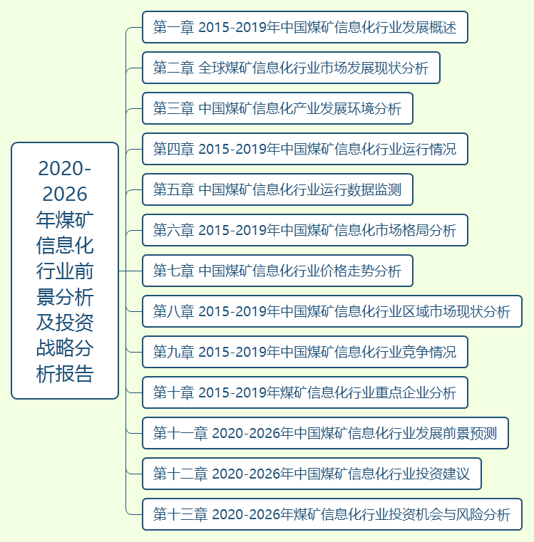
详细报告目录见普华有策官网
目录
2020-2026年煤矿信息化行业前景分析及投资战略分析报告

第一章 2015-2019年中国煤矿信息化行业发展概述
第一节 中国煤矿信息化行业上下游产业链分析
一、产业链模型原理介绍
二、煤矿信息化行业产业链条分析
第二节、中国煤矿信息化行业产业链环节分析
一、主要上游产业供给情况分析
二、2020-2026年主要上游产业供给预测分析
三、主要上游产业价格分析
四、2020-2026年主要上游产业价格预测分析
五、主要下游产业发展现状分析
六、主要下游产业规模分析
七、主要下游产业价格分析
八、2020-2026年主要下游产业前景预测分析

第二章 全球煤矿信息化行业市场发展现状分析
第一节 全球煤矿信息化行业发展规模分析
第二节全球煤矿信息化行业市场区域分布情况
第三节 亚洲煤矿信息化行业地区市场分析
一、亚洲煤矿信息化行业市场现状分析
二、亚洲煤矿信息化行业市场规模与市场需求分析
三、2020-2026年亚洲煤矿信息化行业前景预测分析
第四节 北美煤矿信息化行业地区市场分析
一、北美煤矿信息化行业市场现状分析
二、北美煤矿信息化行业市场规模与市场需求分析
三、2020-2026年北美煤矿信息化行业前景预测分析
第五节 欧洲煤矿信息化行业地区市场分析
一、欧洲煤矿信息化行业市场现状分析
二、欧洲煤矿信息化行业市场规模与市场需求分析
三、2020-2026年欧洲煤矿信息化行业前景预测分析
第六节 其他地区分析
第七节 2020-2026年全球煤矿信息化行业规模预测

第三章 中国煤矿信息化产业发展环境分析
第一节 中国宏观经济环境分析及预测
第二节 中国煤矿信息化行业政策环境分析
第三节 中国煤矿信息化产业社会环境发展分析
第四节 中国煤矿信息化产业技术环境分析

第四章 2015-2019年中国煤矿信息化行业运行情况
第一节 中国煤矿信息化行业发展因素分析
一、煤矿信息化行业有利因素分析
二、煤矿信息化行业稳定因素分析
三、煤矿信息化行业不利因素分析
第二节 中国煤矿信息化行业市场规模分析
第三节 中国煤矿信息化行业供应情况分析
第四节 中国煤矿信息化行业需求情况分析
第五节 中国煤矿信息化行业供需平衡分析
第六节 中国煤矿信息化行业发展趋势分析
第七节 国中煤矿信息化行业主要进入壁垒分析

第五章 中国煤矿信息化行业运行数据监测
第一节 中国煤矿信息化行业总体规模分析
第二节 中国煤矿信息化行业产销与费用分析
一、行业产成品分析
二、行业销售收入分析
三、行业总资产负债率分析
四、行业利润规模分析
五、行业总产值分析
六、行业销售成本分析
七、行业销售费用分析
八、行业管理费用分析
九、行业财务费用分析
第三节 中国煤矿信息化行业财务指标分析
一、行业盈利能力分析
二、行业偿债能力分析
三、行业营运能力分析
四、行业发展能力分析

第六章 2015-2019年中国煤矿信息化市场格局分析
第一节 中国煤矿信息化行业集中度分析
一、中国煤矿信息化行业市场集中度分析
二、中国煤矿信息化行业区域集中度分析
第三节 中国煤矿信息化行业存在的问题及对策
第四节 中外煤矿信息化行业市场竞争力分析
第五节煤矿信息化行业竞争格局分析

第七章 中国煤矿信息化行业价格走势分析
第一节 煤矿信息化行业价格影响因素分析
第二节 2015-2019年中国煤矿信息化行业价格现状分析
第三节 2020-2026年中国煤矿信息化行业价格走势预测

第八章 2015-2019年中国煤矿信息化行业区域市场现状分析
第一节 中国煤矿信息化行业区域市场规模分布
第二节 中国华东地煤矿信息化市场分析
一、华东地区概述
二、华东地区煤矿信息化市场供需情况及规模分析
三、2020-2026年华东地区煤矿信息化市场前景预测
第三节 华中地区市场分析
一、华中地区概述
二、华中地区煤矿信息化市场供需情况及规模分析
三、2020-2026年华中地区煤矿信息化市场前景预测
第四节 华南地区市场分析
一、华南地区概述
二、华南地区煤矿信息化市场供需情况及规模分析
三、2020-2026年华南地区煤矿信息化市场前景预测
第五节 华北地区市场分析
一、华北地区概述
二、华北地区煤矿信息化市场供需情况及规模分析
三、2020-2026年华北地区煤矿信息化市场前景预测
第六节 东北地区市场分析
一、东北地区概述
二、东北地区煤矿信息化市场供需情况及规模分析
三、2020-2026年东北地区煤矿信息化市场前景预测
第七节 西北地区市场分析
一、西北地区概述
二、西北地区煤矿信息化市场供需情况及规模分析
三、2020-2026年西北地区煤矿信息化市场前景预测
第八节 西南地区市场分析
一、西南地区概述
二、西南地区煤矿信息化市场供需情况及规模分析
三、2020-2026年西南地区煤矿信息化市场前景预测

第九章 2015-2019年中国煤矿信息化行业竞争情况
第一节 中国煤矿信息化行业竞争结构分析
一、现有企业间竞争
二、潜在进入者分析
三、替代品威胁分析
四、供应商议价能力
五、客户议价能力
第二节 中国煤矿信息化行业SWOT分析
一、行业优势分析
二、行业劣势分析
三、行业机会分析
四、行业威胁分析

第十章 2015-2019年煤矿信息化行业重点企业分析
第一节 企业
一、企业概况
二、企业主营产品
三、企业主要经济指标情况
四、企业竞争优势分析
第二节 企业
一、企业概况
二、企业主营产品
三、企业主要经济指标情况
四、企业竞争优势分析
第三节 企业
一、企业概况
二、企业主营产品
三、企业主要经济指标情况
四、企业竞争优势分析
第四节 企业
一、企业概况
二、企业主营产品
三、企业主要经济指标情况
四、企业竞争优势分析
第五节 企业
一、企业概况
二、企业主营产品
三、企业主要经济指标情况
四、企业竞争优势分析

第十一章 2020-2026年中国煤矿信息化行业发展前景预测
第一节中国煤矿信息化行业市场发展预测
一、中国煤矿信息化行业市场规模预测
二、中国煤矿信息化行业市场规模增速预测
三、中国煤矿信息化行业产值规模预测
四、中国煤矿信息化行业产值规模增速预测
五、中国煤矿信息化行业供需情况预测
六、中国煤矿信息化行业销售收入预测
七、中国煤矿信息化行业投资增速预测
第二节中国煤矿信息化行业盈利走势预测
一、中国煤矿信息化行业毛利润增速预测
二、中国煤矿信息化行业利润总额增速预测

第十二章 2020-2026年中国煤矿信息化行业投资建议
第一节、中国煤矿信息化行业重点投资方向分析
第二节、中国煤矿信息化行业重点投资区域分析
第三节、中国煤矿信息化行业投资注意事项

第十三章 2020-2026年煤矿信息化行业投资机会与风险分析
第一节 投资环境的分析与对策
第二节 投资挑战及机遇分析
第三节 行业投资风险分析
一、政策风险
二、经营风险
三、技术风险
四、竞争风险
五、其他风险

